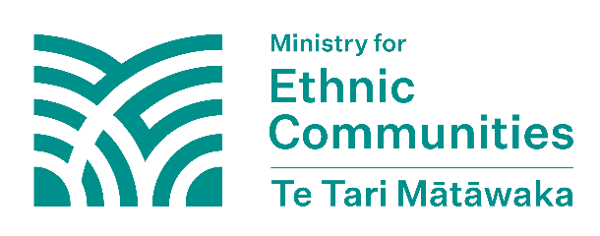
如何舉報外國干預行為
紐西蘭的少數族裔社區不必寬容外國干預行爲，您可透過以下方式舉報。
緊急情況
如果干預行爲正在發生，請撥打111尋求警方協助。
如果您不方便講話並且使用的是手機，請保持安靜，等待「press 55（按55）」之提示音出現。
如果您不方便講話並且使用的是固定電話，請保持安靜，並聽從接線員的指示按對應按鍵尋求幫助。

舉報外國干預行為
我們每個人都可以向紐西蘭安全情報局（NZSIS）或警方進行舉報，幫助維護紐西蘭安全。無論您選擇哪種方式，您提供的資訊都會被確保送至正確的部門。
向NZSIS舉報外國干預行爲
您可以使用NZSIS網站上的安全線上表格舉報外國干預行為。
如果您不願意，則無需提供如姓名、電話號碼或聯絡方式等個人資料。您亦可以使用自己的語言填寫表格。
如果您希望與NZSIS的工作人員交談，請致電：+64 4 472 6170或0800 747 224。
NZSIS收到您的舉報後會進行查看。如果您提供了聯絡方式，NZSIS只會在需要獲取更多資訊時才會與您聯絡。如果NZSIS沒有聯絡您，並不代表他們忽略了您的舉報。


向警方舉報外國干預行爲
如非緊急情況，您可透過以下方式聯絡警方：
- 使用105線上表格
- 使用任何手機或固定電話撥打105，該服務適用於全國範圍並且每天24小時全天候免費提供。
105表格要求您提供部分個人資料，以便警方處理舉報並與您跟進。這些資料僅用於獲准之用途。

